**江苏省进出口商会**

**江苏省外贸综合服务企业联盟**

**关于组织企业参加退税新政宣讲培训的通知**

各市、县（市）商务局、各商会会员及企业、外综服联盟成员及相关生产企业：

为深入贯彻落实国务院关于加快出口退税进度和调整退税率的决定, 国税总局于10月15日发布了48号文件《关于加快出口退税进度有关事项的公告》，国家财政部和 税务总局于10月22日发布了《关于调整部分产品出口退税率的通知》（财税〔2018〕123号）。以上对优化出口退（免）税企业分类管理、全面推行无纸化退税申报、大力支持外贸新业态发展和积极做好出口退（免）税服务以及进一步简化税制、完善出口退税政策、调整部分产品增值税出口退税率等进行了明确规定。

为使我省广大外贸企业、外综服企业能够及时了解最新退税政策信息，我会联合江苏省外贸综合服务企业联盟特别邀请江苏省税务局出口退税服务和管理局人员作退税新政宣讲培训。具体事项如下：

**一、培训时间**

2018年11月1日 14:00-17:00（请提前签到）

**二、培训地点**

南京市秦淮区中华路50号国贸大厦33楼会议室

**三、主题内容**

《关于加快出口退税进度有关事项的公告》及《关于调整部分产品出口退税率的通知》宣讲

**四、参训对象**

各市、县（市）从事外经贸业务企业；江苏省进出口商会会员企业、江苏省外贸综合服务企业联盟的成员及相关生产企业。

**五、培训议程**

13:30-14:00 培训签到

14:00-16:10 退税最新政策国税总局48号文及财税123号

文宣讲

16:10-17:00 答疑和交流

**六、报名方式及联系人**

参会人员请于10月31日前将报名回执发送给以下联系人，也可通过商会网站通知公告栏在线报名或扫描二维码报名。

商会杨海宁 T:13584081079 /M:[1493437978@qq.com](mailto:1493437978@qq.com)/F:025-52308982

联盟邹珺 T:13809030979/M:zouj@samples.cn

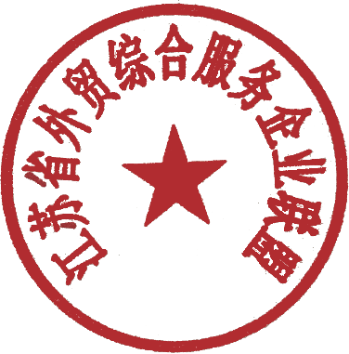附件：**退税新政宣讲培训参会回执**

江苏省进出口商会 江苏省外贸综合服务企业联盟 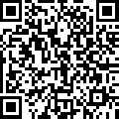

2018年10月26日 2018年10月26日

**附件：**

**退税新政宣讲培训参会回执**

|  |  |  |  |
| --- | --- | --- | --- |
| 姓名 | 单位 | 职务 | 联系方式 |
|  |  |  |  |
|  |  |  |  |
|  |  |  |  |
|  |  |  |  |
|  |  |  |  |